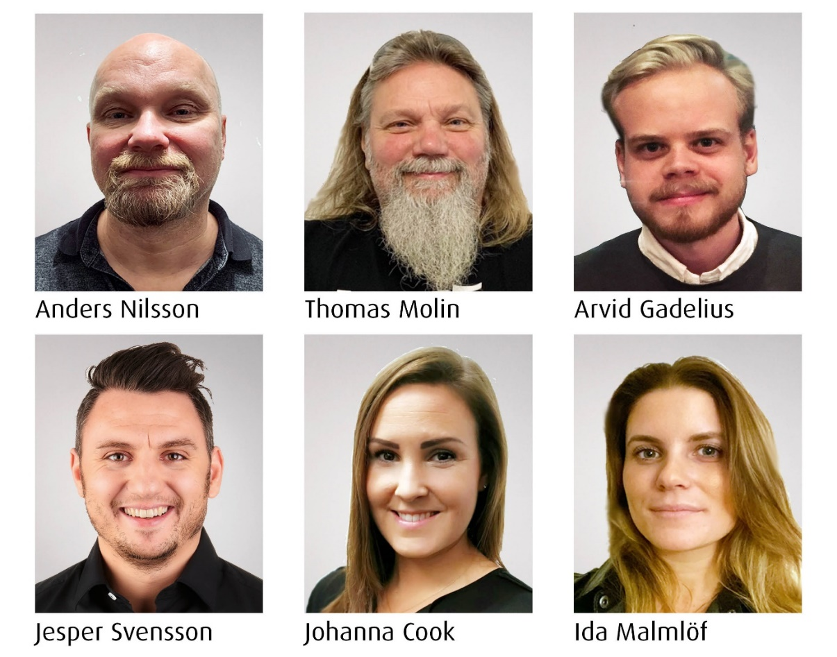
Nordic PM avslutar året med att utöka arbetsstyrkan med sex
nya medarbetare
Nordic PM växer och förstärker organisationen med sex nya medarbetare inom ekonomi, administration och byggledning till huvudkontoret i Stockholm samt
till förvaltning på vårt lokalkontor i Jönköping.
Anders Nilsson & Thomas Molin har börjat jobba som byggledare på Nordic PM.
En ny tjänst som innebär att samordna entreprenörer och förhandla ramavtal för bygg- och installationstjänster, upphandla hyresgästanpassningar och planera underhåll samt utföra mindre ombyggnationer.
Arvid Gadelius kommer senast från en tjänst på Offentliga Hus ekonomiavdelning, han kommer nu att stärka upp Nordic PM:s ekonomiavdelning som redovisningsekonom.
Jesper Svensson har börjat arbeta som fastighetsförvaltare på vårt lokalkontor i Jönköping. Jesper har tidigare arbetat som förvaltare på Riksbyggen och kommer senast från en tjänst som förvaltare på Axcell Fastighetspartner AB.
Johanna Cook är vår nya förvaltningsadministratör som kommer arbeta med Unionupp-draget. Johanna kommer senast från Stiftelsen Arbetarebostadsfonden där hon har arbetat både som ekonomiassistent och hyresadministratör.

Ida Malmlöf har börjat som förvaltningsadministratör i uppdraget för Studentbostäder. Ida har tidigare arbetat som administratör inom Hand Center, som kundtjänstmedarbetare på Heimstaden och senast som ansvarig för kundtjänsten på Habitek Förvaltning.
-Det gläder oss att se företaget växa och att få välkomna nya medarbetare att vara med
och utveckla Nordic PM, säger vd Jeanette Öhrn.
Varmt välkomna till Nordic PM

